Smart gulv passer godt på de ældre
Fald med efterfølgende skader er et stort problem for ældre, og frygten for det hæmmer nok endnu flere. Smart system med sensorer i gulvet giver mere tryghed for både beboere, pårørende og personalet, viser erfaringer fra plejecenter i Kolding

Fald med efterfølgende skader er et stort problem for ældre over 65 år. Blandt hjemmeboende rammes 30 pct. i løbet af et år, og hos beboere på plejecentre er tallet oppe på 50 pct, mens det ligger endnu højere blandt ældre med demens. Disse tal præsenteres af Nationalt Videnscenter for Demens.

I mange tilfælde får de ramte ældre skader efter faldene, så de bagefter fungerer dårligere og skal have en ressourcekrævende behandling samt genoptræning. Derfor er der meget at hente både menneskeligt og økonomisk med uddannelse af personale og andre foranstaltninger, som kan hindre disse fald.

En praktisk hjælp kan være systemet Elsi Smart med sensorer i gulvet, der passer godt på de 63 beboere på Kolding Kommunes plejecenter Vonsildhave, der drives af Attendo.
- Det giver både beboerne, de pårørende og personalet en langt større tryghed i hverdagen, fortæller sygeplejerske Pernille Ahle Nytofte-Bæk, der er leder af plejecentret.

Tilfredse pårørende
Sensorerne er fremstillet af firmaet MariCare og installeret under gulvet i lejlighedernes tekøkken, opholdsstue samt soveværelse. Beboerne og deres pårørende skal først give et samtykke, og sensorerne kan så indstilles efter den individuelle indretning i den enkelte lejlighed.
- Systemet er en stor hjælp for både beboerne og os ansatte og virker som et vigtigt sikkerhedsnet i mange situationer døgnet rundt. Vi kan hele tiden følge med via en app på vores mobiltelefoner og komme hurtigere hen til den enkelte beboer, når vi på denne måde får besked om, at der er opstået en situation, som kan kræve hjælp eller opmærksomhed, forklarer Pernille Ahle Nytofte-Bæk.

Blandt de pårørende er der også stor tilfredshed med den øgede sikkerhed, som systemet giver for beboerne:
- For mig giver det tryghed at vide, at hvis min far glemmer sit nødkald og ikke selv kan tilkalde hjælp, så får personalet på denne måde information om, at der f.eks. er sket et fald eller brug for støtte til et toiletbesøg, siger en søn til en af beboerne.

Midt om natten på toilettet
Sensorerne giver besked til plejehjemmets ansatte, hvis f.eks. en beboer står op midt om natten for at komme på toilettet. Så kan de hurtigt komme frem og hjælpe, hvis vedkommende er usikkert gående.
- Systemet sender også besked, hvis en beboer er gået på toilettet og har været der i mere end 15 minutter. Så kan personalet sikre sig, at der ikke er sket noget med vedkommende. Hvis en beboer falder i sin lejlighed, sørger systemet ligeledes for at sende besked, så der hurtigt kan komme hjælp, fortæller Pernille Ahle Nytofte-Bæk.

Forebygger ulykker
Sensorerne hjælper samtidig med at forebygge ulykker, fordi det opsamler informationer om beboernes bevægelser. Hvis der fald eller andre uheld, kan de intelligente gulve fortælle om det forudgående bevægelsesmønster, og disse oplysninger kan derefter bruges til at indrette beboelsen på en mere hensigtsmæssige måde for at undgå fremtidige uheld.

Tryghedsskabende arbejdsredskab
Centrets ledelse og fysioterapeut kan ligeledes bruge informationerne til at overveje ændringer i beboernes træning eller installere supplerende hjælpemidler i den enkelte bolig. Attendo, der er på forkant med anvendelse af teknologi i pleje og omsorgs, er i gang med opførelse af flere friplejehjem i Danmark og vil også der anvende intelligente gulve for at skabe tryghed for beboerne og deres pårørende samt et vigtigt arbejdsredskab for medarbejderne.
Om Attendo og plejecentret i Vonsildhave Kvarteret
- Vonsildhave plejecenter åbnede i 2015 og ligger i Kolding Kommune. Plejecentret består af 60 lejligheder, hvoraf de fleste har egen terrasse eller altan foruden fællesområder og udearealer. Herudover er der wellnessfaciliteter med spa og massage samt træningslokale.
- Vonsildhave er et af de plejecentre, der i 2023 var med i en stor undersøgelse om anvendelse af robotter og anden ny teknologi til tungt og opslidende arbejde. Undersøgelsen blev gennemført af Teknologisk Institut i samarbejde med bl.a. firmaet PTR Robots, Attendo og flere offentlige plejehjem.
- Attendo leverer hjemmepleje og friplejehjem samt andre velfærdsydelser til personer med særlige behov. Siden 1996 har Attendo samarbejdet om hjemmepleje, sygepleje og plejecentre med en række danske kommuner, herunder København, Helsingør, Frederikssund og Kolding. I 2025 åbner Attendo et nyt friplejehjem med 60 boliger, orangeri og sansehave i Hørsholm Kommune.
- Attendo beskæftiger flere end 25.000 medarbejdere i de nordiske lande.

Kontakt og yderligere informationer:
- Presschef Linda Bengtsson, Mobil +46 (0)72 251 1006, linda.bengtsson@attendo.se
- Sygeplejerske og leder Pernille Ahle Nytofte-Bæk, mobil 20187928, pernille.nytofte-bak@attendo.dk
- Pressekontakt for Attendo A/S: Lindskov Communication, 70 26 19 79, mail@lindskov.com

Fotos:
Er vedhæftet i høj opløsning og kan ligesom teksten anvendes frit. Flere kan fremsendes.
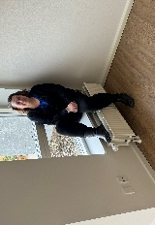 | 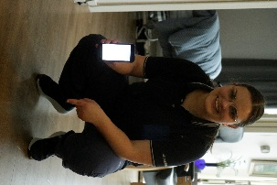
De intelligente gulve med sensorer giver både beboerne, de pårørende og personalet en langt større tryghed i hverdagen, fortæller sygeplejerske Pernille Ahle Nytofte-Bæk, der er leder af Attendos plejecenter Vonsildhave i Kolding Kommune. | Systemet med sensorer i gulvet passer godt på plejecentrets 63 beboere og giver de ansatte besked på, hvornår de skal være opmærksomme på, hvad der sker i de forskellige værelser. Her ses Social- og Sundhedsassistent Nicoline Hallundbæk med et eksempel på de informationer, medarbejderne modtager via en app på deres mobiler.
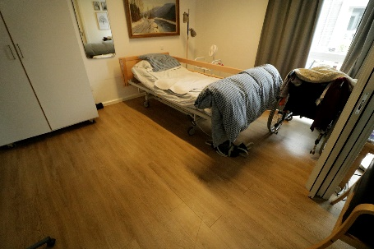 | 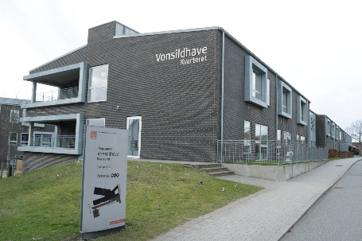
På grundlag af data fra sensorsystemet kan plejehjemmet ændre i beboernes træningsprogram og forandre værelses indretning. | Jeg er tryg ved, at hvis min far ikke selv kan tilkalde hjælp, så får personalet på denne måde information om, at der f.eks. er sket et fald eller er brug for støtte til et toiletbesøg, siger en af de pårørende til en beboer på Kolding Kommunes plejecenter Vonsildhave, der drives af Attendo.

